Внеклассное мероприятие по окружающему миру (2 класс).
«Экологическое путешествие»

Цели:
- расширение кругозора детей, их знаний по окружающему миру, раскрыть важность рационального использования и охраны окружающей природы;
Задачи:
- воспитание экологической культуры, бережного отношения к окружающей природе. Желание заботиться о ней;
- воспитание чувства ответственности за свои поступки по отношению к объектам природы.
Форма работы: фронтальная, групповая.
Личностные:
- формируем умение ориентироваться в своей системе знаний;
-формируем умение понимать причины успеха и неуспеха выполненной работы;
Регулятивные УУД:
- формируем умение планировать свою деятельность;
- формируем умения использовать свои знания и умения в новых ситуациях, проводить аналогии;
Познавательные УУД:
- формируем умение развивать наблюдательность, умение рассуждать, обсуждать, анализировать;
Коммуникативные УУД:
- формируем умение слушать и понимать речь других;
- формируем умение оформлять свои мысли в устной форме;
Предметные результаты:
- формирование познавательного процесса к окружающему нас миру.

Ход занятия
Есть на земле огромный дом
Под крышей голубой.
Живут в нем солнце, дождь и гром,
Лес и морской прибой.
Живут в нем птицы и цветы,
Весенний звон ручья,
Живешь в том светлом доме Ты
И все твои друзья.
Куда б дороги не вели
Всегда ты будешь в нем,
ПРИРОДОЮ родной земли
Зовется этот дом. (Л.Дайнеко)
Дорогие, ребята, сегодня мы с вами отправляемся в путешествие на веселом паровозе. Мы побываем в удивительном мире природы: на речке, в поле, в лесу и на поляне. Побываем в гостях у животных, заглянем в царство грибов. Вас ждут интересные вопросы и веселые игры.
Нашу Землю называют Зеленой Планетой.
- Кто подарил ей зеленый наряд? (Деревья, травы и цветы, кустарники).
Они нас окружают повсюду. Тысячи видов, сотни названий.
Первая станция «Угадай – ка!»
1 конкурс. Загадки «Узнай растение».
•Русская красавица
Стоит на поляне
В зелёной кофточке,
В белом сарафане.
(Берёзка)
•На лужайке, возле леса,
Расцвели цветочки.
Желтые, как солнышко.
На зеленой ножке.
А как только подрастут
Шапочки наденут-
Мягкие, воздушные-
Ветерку послушные!
(Одуванчики)

Я модница такая, что всем на удивленье!
Люблю я бусы, блестки - любые украшенья.
Но на мою, поверьте, великую беду,
Наряд мне одевают всего лишь раз в году. (елка)

Что за дерево стоит-
Ветра нет, а лист дрожит?
(осина)

Белая рубашка,
Посредине пятачок,
Будто жёлтый светлячок.
(Ромашка)

Синенький звонок висит,
Никогда он не звенит.
(Колокольчик)
- На какие две группы можно разделить все ответы?
( Примечание: детям раздаются отгадки в картинках. Раскрасить.)
2 конкурс.
Какие плоды и на каком дереве они растут? Соедини стрелками.
Елка банан
Яблоня желудь
пальма шишки
Дуб яблоко

3 конкурс.
Игра «Четвертый лишний»
Вычеркни лишнее, объясни.
Клен, рябина, тюльпан, ель
Береза, дуб, шиповник, тополь
Яблоня, смородина, малина, рябина
Осина, липа, дуб, ель
Клубника, роза, ландыш, фиалка

2 станция «Царство животных»
Мы попали в лес. Но здесь мы не одни. В лесу живут животные, насекомые, птицы.
1 конкурс. Викторина «Лесные загадки»
Как называются животные, тело которых покрыто перьями?
Как называются животные, тело которых покрыто чешуёй?
Птенцы какой птицы не знают своей матери?
Кто путешествует по воздуху на нитке?
У кого на сучке кладовая?
Почему весной запрещена охота?
Птица, которая не умеет летать?

Выступление ребят с мини – рассказами о животных.
2 конкурс. «Кто от нас спрятался?

1 вариант.
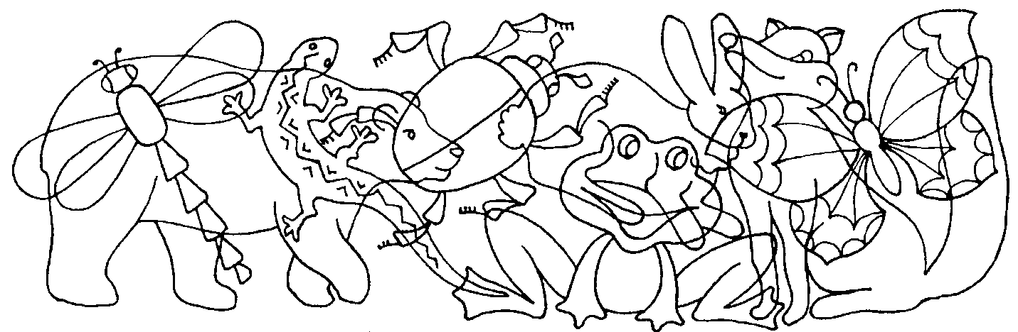

2 вариант. 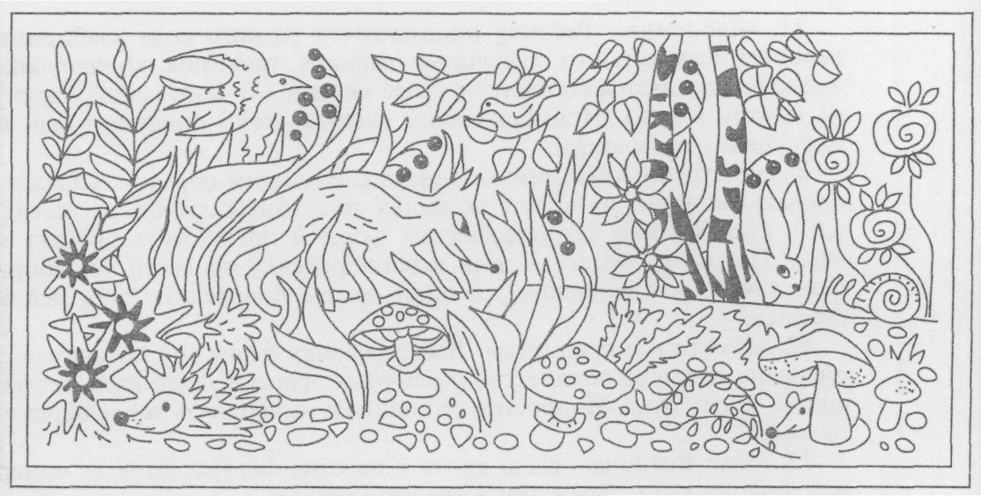

Раскрась животных.
2 конкурс. «Забавные животные»
Если понаблюдать за животными, то можно увидеть много интересного и забавного. А сейчас я предлагаю командам изобразить зверей, так чтобы все догадались- КТО ЭТО?
Вытягиваем карточки:
обезьяна

змея

медведь

лиса

лягушка

3 конкурс «Прогулка»
Задание. Два участника шагают и на каждый шаг должны поочерёдно называть дикое животное.
3 станция «Грибники»
На полу лежат грибы ( на 1 меньше, чем детей). Дети выходят, играет музыка. Музыка останавливается, ученику необходимо успеть взять гриб. Кому не досталось – садится на место.

4 станция. «Экологическая»
Наша планета – наш дом, и каждый из нас в ответе за её будущее. Но не все люди помнят об этом. Вот послушайте стихотворение о горе – туристах, которые пришли отдохнуть в лес.
«Прогулка»

Мы приехали на речку
Воскресенье провести,
А свободного местечка
Возле речки не найти!
Тут сидят и там сидят:
Загорают и едят,
Отдыхают, как хотят,
Сотни взрослых и ребят!
Мы по бережку прошли
И поляночку нашли.
Но на солнечной полянке
Тут и там - пустые банки
И, как будто нам назло,
Даже битое стекло!
Мы по бережку прошли,
Место новое нашли.
Но и здесь до нас сидели;
Тоже пили, тоже ели,
Жгли костёр, бумагу жгли
Насорили и ушли!
Мы прошли, конечно, мимо...
- Эй, ребята! - крикнул Дима.
Вот местечко хоть куда!
Родниковая вода!
Чудный вид!
Прекрасный пляж!
Распаковывай багаж!
Мы купались,
Загорали,
Жгли костёр,
В футбол играли
Веселились, как могли!
Пили квас,
Консервы ели,
Хоровые песни пели...
Отдохнули - и ушли!
И остались на полянке
У потухшего костра:
Две разбитых нами склянки,
Две размокшие баранки
Словом, мусора гора!
Мы приехали на речку
Понедельник провести,
Только чистого местечка
Возле речки не найти!
С. Михалков

- Ребята, вам задание. Необходимо нарисовать запрещающие знаки, по содержанию стихотворения. Каждому выдается круг.

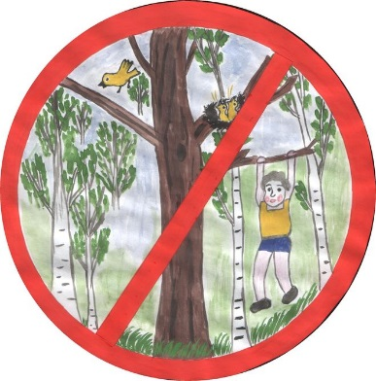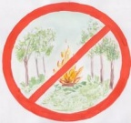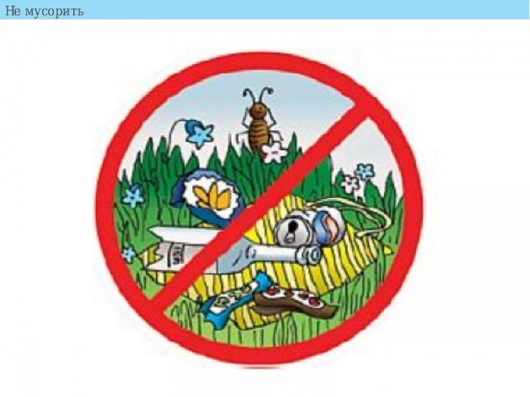
- Зачем же необходимо беречь природу?
Вот и подошло к завершению наше путешествие в удивительный мир природы.

Подведение итогов.
за каждое правильное задание учащийся получает жетон. Кто больше наберет жетонов, тот награждается грамотой. А все дети получают медаль «Защитник природы!»

